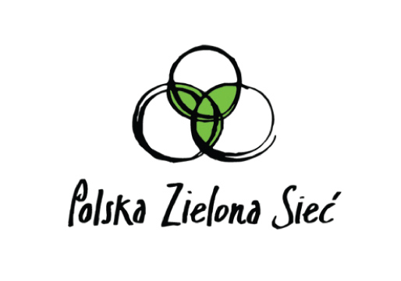

FORMULARZ ZGŁOSZENIOWY KONKURSU „NAJLEPSZE PROJEKTY”

- Województwo, na terenie którego zrealizowano projekt

- Nazwa projektu

- Nazwa beneficjenta oraz dane teleadresowe

- Kierownik projektu

- Partnerzy w projekcie (proszę wymienić)

- Źródło finansowania projektu (program operacyjny, działanie)

- Budżet projektu z podziałem na źródła finansowania

- Cel Projektu (200 wyrazów)

- Opis działań (300 wyrazów)

- Efekty oraz wskaźniki sukcesu (500 wyrazów)

- Modelowość i innowacyjność projektu (500 wyrazów)

- Współpraca z innymi sektorami (w tym w szczególności pomiędzy samorządem, organizacjami pozarządowymi i biznesem)

- Aspekt horyzontalny – wpływ na środowisko

- Dodatkowe informacje (w tym strony www, opis załączników)

Miejscowość:

Data:

Imiona i nazwiska reprezentantów instytucji zgłaszającej: | Podpisy reprezentantów instytucji zgłaszającej:

Wypełniony formularz zgłoszeniowy wraz z dodatkowymi materiałami o projekcie należy nadsyłać na adres:
Polska Zielona Sieć, ul. Sławkowska 26a, 31-014 Kraków
z dopiskiem na kopercie: Konkurs „Najlepsze Projekty”
oraz drogą mailową na adres: europejskie@zielonasiec.pl (tylko formularz zgłoszeniowy), podając w tytule maila (w zależności od województwa realizacji projektu): Konkurs „Najlepsze Projekty” woj. mazowieckie
Termin upływa: 31 października 2008 r.
(decyduje data stempla pocztowego)

Projekt realizowany w ramach konkursu dotacji organizowanego przez Ministerstwo Rozwoju Regionalnego, współfinansowanego ze środków Unii Europejskiej w ramach Programu Operacyjnego Pomoc Techniczna.

